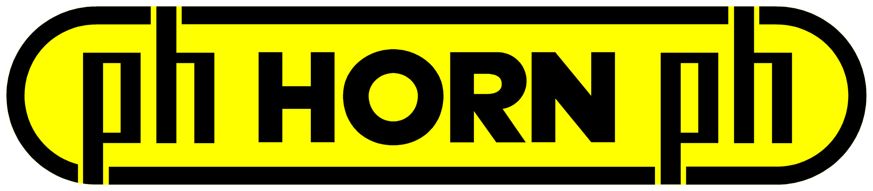

COMMUNIQUE DE PRESSE

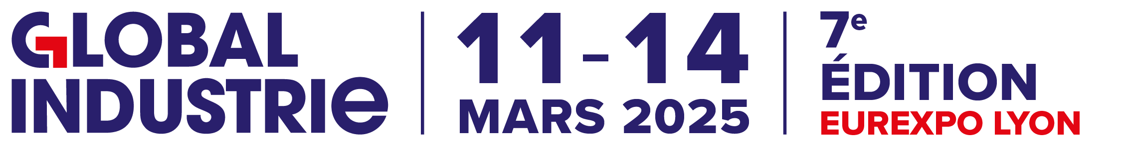

Outils coupants

HORN présente ses dernières innovations au salon Global Industrie Lyon 2025

Lauréat des Global Industrie Awards 2025 avec la nouvelle plaquette Supermini de type 105.

Lieusaint (77), le 26 février 2025. HORN France exposera au prochain salon Global Industrie Lyon 2025 (stand 3A168). Lors de cet événement, les visiteurs auront l’opportunité de découvrir de nombreuses innovations du fabricant mondialement reconnu pour ses outils de précision dédiés au tournage et au fraisage de gorges. Focus sur le perçage hautement productif, l’usinage de gorges frontales profondes, l’usinage de l’aluminium ainsi qu’un nouveau système de fraisage à tête interchangeable DG.

Avant de présenter les innovations que les visiteurs pourront découvrir sur le stand HORN au salon Global Industrie, l’équipe HORN annonce qu’elle a été ravie d’apprendre qu’elle est récompensée dans le cadre des Global Industrie Awards 2025. En effet, la plaquette Supermini de type 105 Géométrie U20 a retenu toute l’attention du jury. Cet outil d'alésage universel améliore le contrôle des copeaux et la productivité dans l'usinage intérieur des petits diamètres.

Le perçage hautement productif
Horn présentera le système de perçage en carbure monobloc D1122, une nouvelle génération d’outils pour un perçage productif et économique dans l’acier et les matériaux moulés.
Avec ce nouveau système d’outils, Horn montre son savoir-faire dans le développement d’outils de perçage pour des tâches d’usinage exigeantes. Précisons que les outils VHM offrent un rapport qualité/prix intéressant.
La géométrie de coupe adaptée montre une grande sécurité du processus lors de l’utilisation. Horn propose les forets avec des angles de pointe de 135 degrés et 140 degrés. La variante à 135 degrés est disponible en version 8 x diamètre, avec quatre chanfreins de guidage.

Profondeurs de gorges frontales importantes
Les plaquettes de gorges frontales de type Mini font partie des produits phares de Horn.
La nouvelle gamme du système Mini 114 de Paul Horn GmbH permet de réaliser des gorges frontales d'une profondeur allant jusqu'à 10mm pour un diamètre mini de plongée de 14 mm. La plaquette convient pour le tournage de gorges frontales ainsi que pour le copiage. L'utilisateur n'a pas besoin d'un porte-plaquettes spécial pour l'utiliser car la plaquette est compatible avec le système de porte-plaquettes axial existant. En standard, Horn propose les outils de gorges en trois variantes différentes dans la nuance EG55. Les plaquettes sont disponibles avec des largeurs de coupe de 2mm, 2,5mm et 3mm.

Programme de fraisage PCD pour l’usinage de l’aluminium
Horn présente une vaste gamme de fraises PCD pour l’usinage productif de l’aluminium. Le nouveau programme de fraisage PCD s'inscrit dans un développement de longue date et complète le portefeuille d’outils de précision Horn. Sur la base de l’expérience du marché ainsi que des exigences des clients, Horn a développé de manière ciblée un programme standard complet d’outils de fraisage. Le programme standard de la série DM20 à DM90 est synonyme de diversité pour l’usinage de l’aluminium, des métaux non ferreux et des matières plastiques techniques.
Horn propose une large gamme d’outils standard et spéciaux, de la simple fraise en bout PCD à l’outil combiné complexe et modulaire. L’accent est mis sur des solutions économiquement complexes à haute productivité, combinées à la technologie Horn, une grande flexibilité ainsi qu’une grande fiabilité. Le matériau de coupe PCD haute performance de Horn se compose d’un mélange sophistiqué de grains de diamant de différentes tailles.
Complété par le nouveau programme de fraisage PCD, HORN propose une large gamme d’outils optimisés pour l’usinage économique de ce métal léger.

Système de fraisage à têtes interchangeables DG
Horn présente, à l’aide du système de fraisage modulaire à têtes interchangeables DG, une solution d’outillage économique et respectueuse des ressources. Pour plus de flexibilité, de stabilité ainsi qu’une plus grande précision de changement, Horn a optimisé l’interface entre la tête de coupe et le porte-outil avec la nouvelle génération d’outils. Cela est possible grâce à la nouvelle version monobloc en carbure monobloc de la tête interchangeable. Cela signifie que l’interface ainsi que la forme de l’arête de coupe souhaitée sont rectifiées avec précision à partir d’une ébauche.
La précision de changement est de l’ordre du µ. Cela permet de réduire le temps de préparation et de diminuer les coûts de production. Horn propose le système de fraisage standard et en stock dans les diamètres 10mm, 12mm, 16mm, 20mm ainsi que 25mm. Horn propose également la nouvelle nuance de coupe RC4P.

FIN
Photos et légendes :

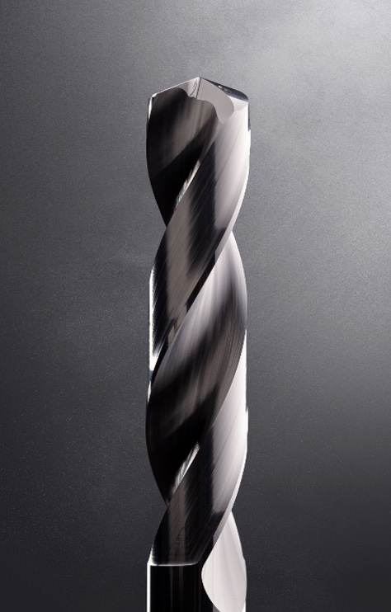  Source : HORN / Sauermann  L’arête de coupe droite de Horn système de perçage en carbure monobloc D1122 assure une grande stabilité de l’arête de coupe et réduit la formation d’arêtes rapportées. | 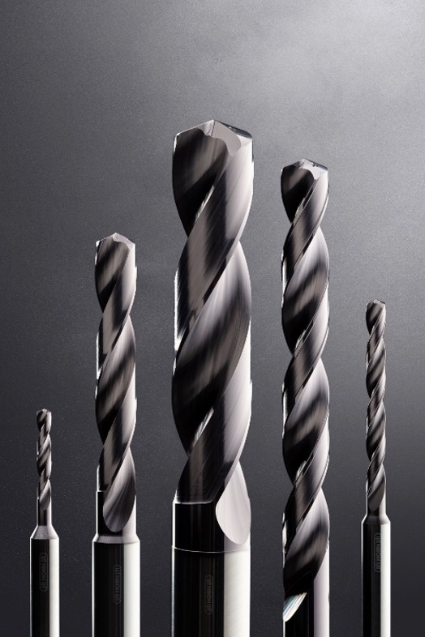  Source : HORN / Sauermann  Avec ce nouveau système d’outils, Horn montre son savoir-faire dans le développement d’outils de perçage pour des tâches d’usinage exigeantes.
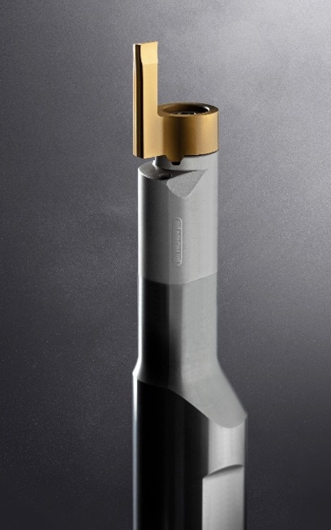  Source : HORN / Sauermann  La nouvelle variante du système de type Mini 114 de Paul Horn GmbH permet de réaliser des gorges frontales d'une profondeur allant jusqu'à 10mm. | 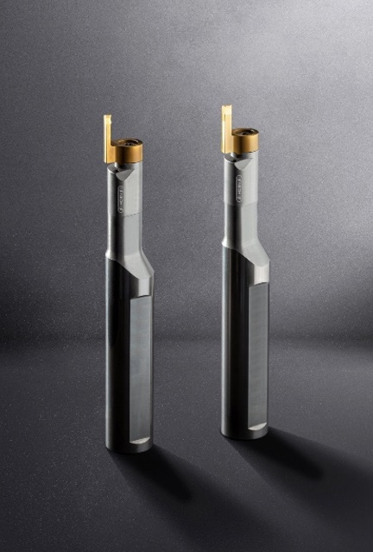  Source : HORN / Sauermann  En standard, Horn propose les outils de gorges frontales en trois variantes différentes dans la nuance EG55.

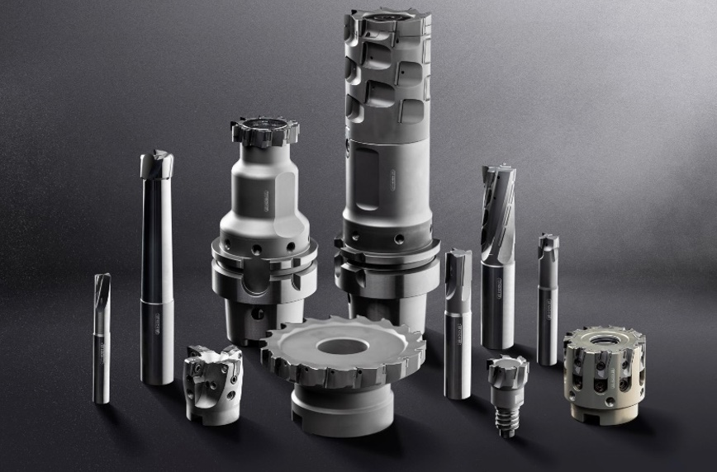  Source : HORN / Sauermann  Avec son programme de fraisage PCD, Horn propose une large gamme d’outils standard et spéciaux, de la simple fraise en bout PCD à l’outil combiné complexe et modulaire. | 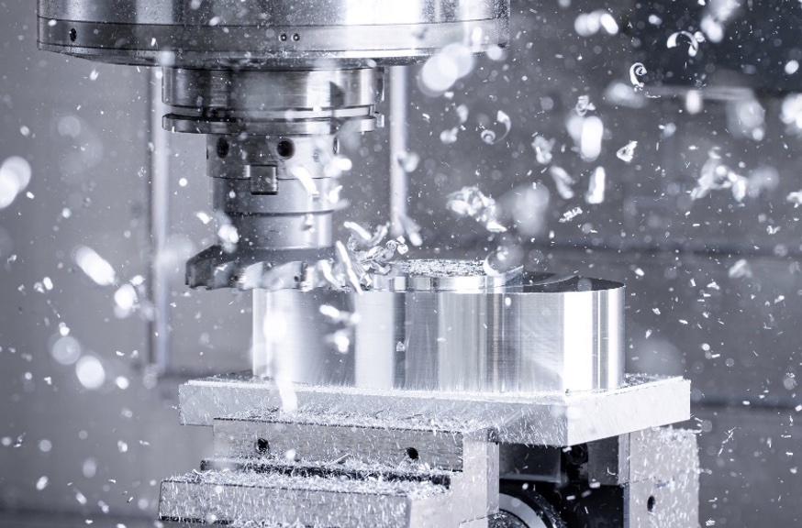  Source : HORN / Sauermann  Le matériau de coupe PCD haute performance de Horn se compose d’un mélange sophistiqué de grains de diamant de différentes tailles.
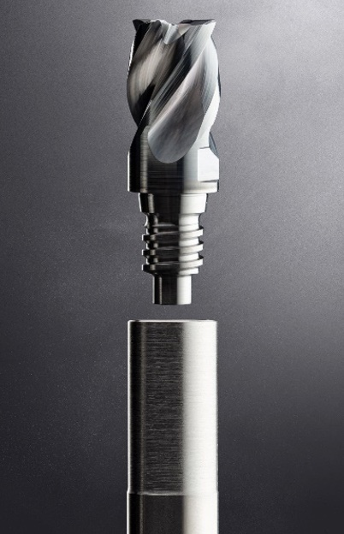  Source : HORN / Sauermann  La construction modulaire du système DG Horn permet de passer rapidement à une autre plaquette de coupe et d’appliquer des solutions spéciales spécifiques au client | 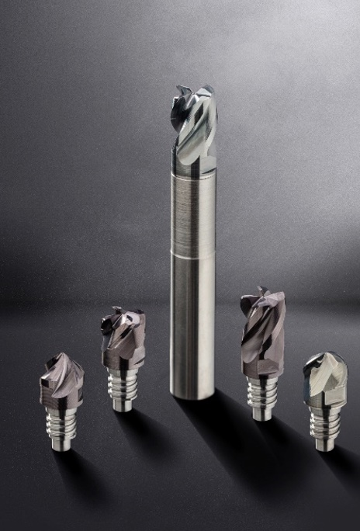  Source : HORN / Sauermann  Les corps de fraise du système DG sont disponibles en carbure monobloc ou en acier.

A propos de HORN :
Depuis 1969, le groupe allemand Paul HORN GmbH, reconnu grand spécialiste des gorges, conçoit et fabrique des outils de précision pour le tournage et le fraisage de gorges. Le siège du groupe est situé à Tübingen, près de Stuttgart. Familial, indépendant et implanté au niveau international dans plus de 70 pays, l’effectif du groupe HORN est de 1350 personnes. Sa clientèle évolue dans le secteur automobile, l’aéronautique et spatial, le médical, la joaillerie, les équipements industriels ainsi que les composants hydrauliques et pneumatiques. Le groupe investit dans ses propres process pour livrer des produits de grande qualité et dans la recherche pour élargir la gamme et améliorer l’offre vers toujours plus de précision et de modularité. Basée à Lieusaint (77) et en Haute-Savoie (74 Scionzier) pour le décolletage, HORN SAS fut la première filiale créée en 1993. Dirigée par Pascal et Didier Ortega, son effectif est de 47 personnes. HORN SAS accompagne ses clients depuis les préconisations jusqu’à la mise en place, en passant par la formation.
https://www.horn-group.com/fr

Pour plus d’informations, veuillez contacter :
Véronique Albet
Agence Comcordance
veronique.albet@comcordance.fr
Tel 03 85 21 33 96 - Mob 06 48 71 35 46

